野菜に合った切り方やゆで時間を調べよう！（実験２）
これが
基本！

葉もの の野菜は ふっとうしたお湯に入れ、ゆでてから切ります。
根もの の野菜は 水からゆでて 、切ってからゆでます。
＜切り方＞ ＜ゆで時間＞
にんじん５０ｇ 短ざく切り ほうれん草５０ｇ ゆで時間１分
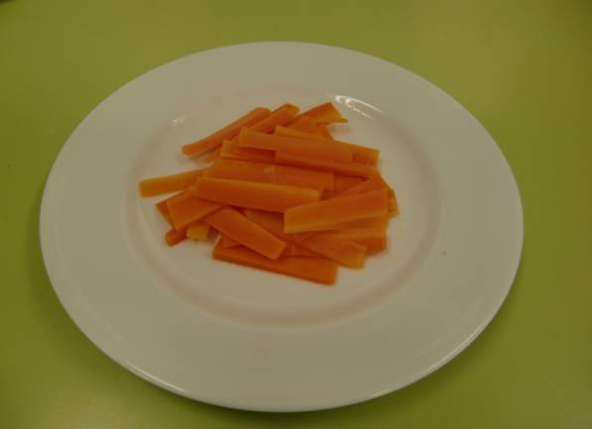
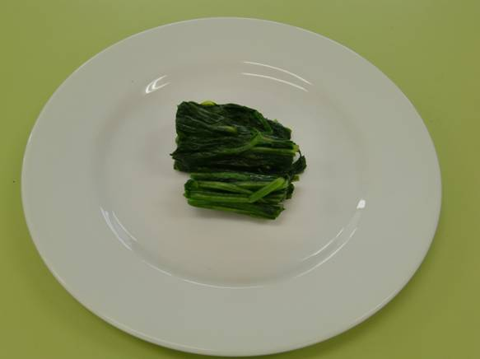
・どれもまんべんなく、火が通っている。
・２～３分くらいがおいしかった。
・シャキシャキ感が残って風味もある。
・色があざやかで緑がこい。

にんじん５０ｇ 切り方がそろっていない ほうれん草５０ｇ ゆで時間５分
・太いものは生っぽくかたいし、細いものはやわらかすぎて歯ごたえがない。
・ベチョベチョして歯ごたえがない。
・色が褐変。
・風味がなく味がうすい。
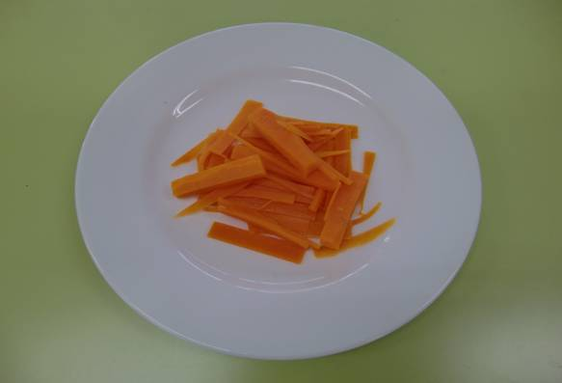
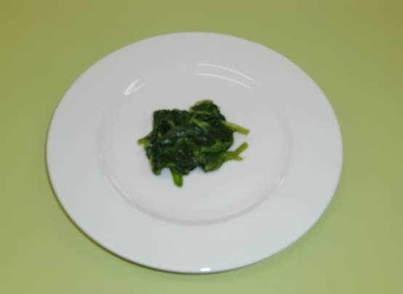
短時間でゆでる方が、ビタミンＣが、たくさん残るんだね。！

